Autoridades instruyen cerco epidemiológico en toda la GAM
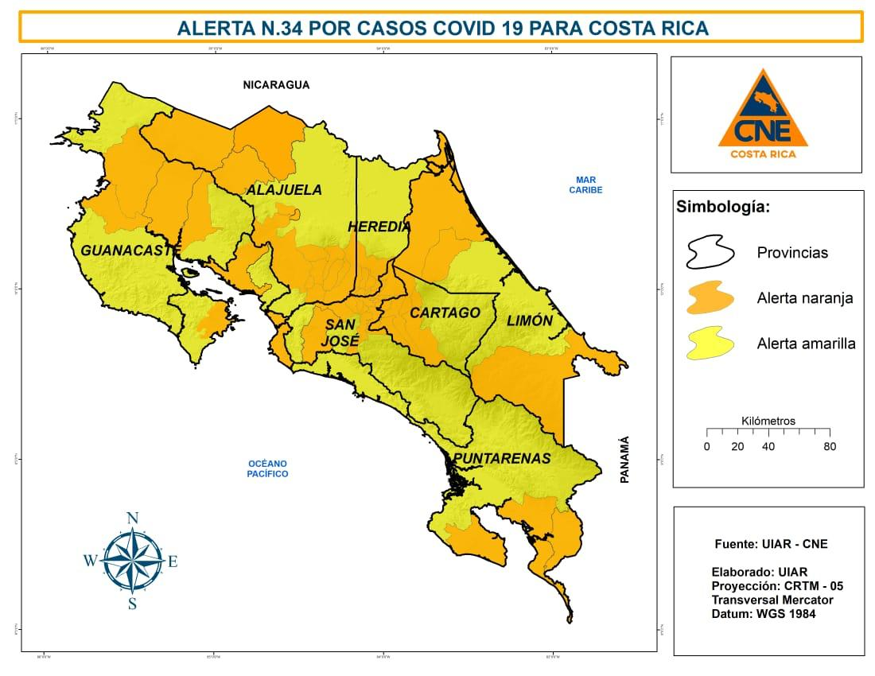
- Se aplica restricción vehicular total y cierre de establecimientos de manera total por cinco días, del lunes 13 al viernes 17 de julio, a todos los cantones en alerta naranja, tanto dentro como fuera de la GAM.

- Los fines de semana (sábado 11 y domingo 12, sábado 18 y domingo 19 de julio) regirá en todo el país una restricción vehicular de 5:00 am a 5:00 pm para acceso a los establecimientos autorizados por el Ministerio de Salud según el tipo de alerta amarilla o naranja.

- El Ministro de Salud recalcó que todas y todos tenemos la misión de realizar medidas de prevención y evitar la movilización con el objetivo de recobrar el rastro de los contagios.

La situación epidemiológica que enfrenta nuestro país amerita que las autoridades establezcan alerta naranja y cerco epidemiológico en todo el Gran Área Metropolitana (GAM) como medida para contener los casos y recuperar el rastro del COVID-19.
Así lo anunciaron en conferencia de prensa, el presidente de la República, Carlos Alvarado; el ministro de Salud, Daniel Salas; la ministra de Planificación Nacional y coordinadora del equipo económico, Pilar Garrido; y el presidente de la Comisión Nacional de Emergencias (CNE), Alexander Solís.
Lista completa de cantones y distritos en alerta naranja:
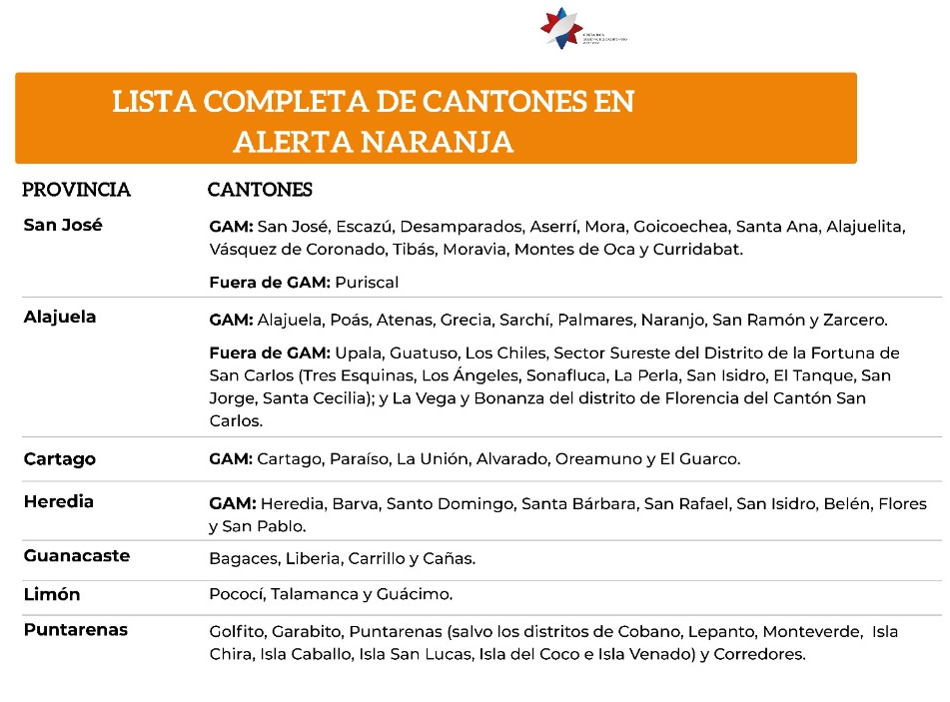
Restricciones de fines de semana: (Sábado 11, domingo 12, sábado 18 y domingo 19 de julio)
Circulación vehicular:
De 5:00am a 5:00pm para establecimientos habilitados. Salvo la lista de excepciones, no circulan:
Sábados: 0, 2, 4, 6 y 8
Domingo: 1, 3, 5, 7 y 9
Establecimientos habilitados los fines de semana:
• Cantones en alerta naranja: Supermercados, farmacias, centros médicos, pulperías, abastecedores, panaderías, carnicerías, verdulerías, servicio a domicilio, servicio a domicilio de alimentos, suministros agropecuarios, veterinarios y de higiene, bancos, funerarias, ferias del agricultor con franja diferenciada para adultos mayores de las 5:00 horas a las 8:30 horas.
• Cantones en alerta amarilla: Salones de belleza, lugares de culto, playas de 5:00 am a 9:30 am, hoteles, restaurantes, tiendas, museos, cines y teatros al 50% de aforo, ferias del agricultor con franja diferenciada para adultos mayores de las 5:00 horas a las 8:30 horas, entre otros.

Restricciones entre semana: (de lunes 13 al viernes 17 de julio)
En los cantones en alerta naranja:
• Restricción vehicular total de 24 horas, para acceso a supermercados, farmacias y centros de salud. Únicamente podrán circular las siguientes placas:
Lunes: 1 y 2
Martes: 3 y 4
Miércoles: 5 y 6
Jueves: 7 y 8
Viernes: 9 y 0
• El transporte público podrá funcionar hasta un 20%. Se habilita el servicio de taxi y servicio especial de trabajadores.
• Los únicos establecimientos habilitados para funcionar:
1. Actividades productivas esenciales (Agricultura, pesca e industria alimentaria, dispositivos médicos y sus partes, producción de sustancias químicas y productos farmacéuticos, los servicios de tecnología de la información y de las comunicaciones y las operaciones de centros de contacto que apoyan las actividades esenciales dentro y fuera del país). Lo anterior incluye las cadenas de suministros de materiales, servicios, productos y equipos indispensables para dichas actividades.
2. Supermercados, abastecedores, pulperías y minisúper, solo lo correspondiente a la sección de venta de alimentos, bebidas, abarrotes, suministros de limpieza e higiene, y necesidades básicas.
3. Panaderías, carnicerías y verdulerías.
4. Farmacias y centros médicos.
5. Servicio a domicilio (exclusivo para alimentación, farmacia, veterinaria, ferretería y cerrajería).
6. Suministros agropecuarios, veterinarios y de higiene.
7. Funerarias.
8. Centros de la red de cuido y desarrollo infantil y Centros de atención de personas en condición de vulnerabilidad.
9. Hoteles que brinden servicios de alojamiento a funcionarios de la Administración Pública o a prestadores de servicios públicos (banca, transporte de valores, comunicaciones, electricidad) o se trate de personas que están laborando en el servicio de distribución de mercancías o artículos alimentarios y de primera necesidad, medicamentos, insumos agrícolas o veterinarios.
10. Ferias del agricultor, con franja diferenciada para adultos mayores de 5:00 am a 8:30 am.
• La lista de excepciones a la restricción vehicular se reduce a las actividades productivas esenciales, establecimientos habilitados por el Ministerio de Salud y servicios básicos. Se adjunta lista completa.
• Las instituciones públicas deberán maximizar el teletrabajo y mantener de manera presencial exclusivamente aquellos servicios operativos esenciales, así como aquellos requeridos para la atención de la emergencia. Al resto de servidores públicos deberán aplicarse vacaciones acumuladas o adelanto de vacaciones.
“El objetivo de las medidas de cierre es recobrar el rastro de los contagios, eso no se va a lograr de forma inmediata, pero lo que buscamos es volver a tener ese rastreo vital para el manejo sanitario. En este objetivo todas y todos tenemos una misión: medidas de prevención y evitar movilización” afirmó Daniel Salas, Ministro de Salud.
El señor Alexander Solís Delgado, presidente de la CNE, indicó en conferencia de prensa que "para el éxito de estas medidas es necesario unir esfuerzos, para que, en conjunto, la comunidad, los gobiernos locales, la empresa privada y las instituciones reforcemos los planes para reducir el riesgo y el cumplimento de las medidas.”
Por su parte, la ministra Pilar Garrido Gonzalo destacó que "los indicadores epidemiológicos muestran que debemos efectuar una medida de cierre contundente, para proteger la vida, la salud y el tejido productivo. Aplicaremos el martillo ahora, para mitigar el impacto económico neto de la pandemia".
En el resto de país (cantones en alerta amarilla):
• La circulación vehicular será de 5:00 am a 7:00 pm, con distribución de placas ordinaria y lista de excepciones completa (todas las actividades productivas y centros de trabajo).
• Los establecimientos con permiso sanitario de funcionamiento podrán abrir de manera regular de 5:00 am a 7:00 pm, según las fases de reapertura vigentes. Se mantiene habilitado el funcionamiento de lugares de culto de máximo 75 personas, playas de 5:00 am a 9:30 am, hoteles, restaurantes, tiendas, museos, cines y teatros al 50%, ferias del agricultor con franja diferenciada para adultos mayores de las 5:00 horas a las 8:30 horas, entre otros.
• El transporte público se mantiene de manera regular, taxis y transporte especial de trabajadores y turismo.
Restricción vehicular diferenciada zonas fronterizas
• Se mantiene la restricción vehicular diferenciada, en razón de zona fronteriza, de lunes a domingo de 5:00 pm a 5:00 am en:
1. Cantón de La Cruz
2. Cantón de Upala
3. Cantón de Guatuso
4. Cantón de Los Chiles
5. Cantón de San Carlos: Aguas Zarcas, Cutris, Pital, Pocosol y Venecia. Además, el Sector Sureste del Distrito de la Fortuna de San Carlos (Tres Esquinas, Los Ángeles, Sonafluca, La Perla, San Isidro, El Tanque, San Jorge, Santa Cecilia); y La Vega y Bonanza del distrito de Florencia.
6. Distritos de Llanuras del Gaspar y Curuña del cantón de Sarapiquí
7. Distritos de Pacuarito y Reventazón del cantón de Siquirres
8. Los distritos de La Rita, Roxana, Cariari y Colorado del Cantón de Pococí.
9. Distrito de Duacarí de cantón de Guácimo
10. Cantón de Corredores
11. Distritos de Sabalito y Agua Buena del Cantón de Coto Brus.
• El cantón de Río Cuarto ya no estará sujeto a la restricción vehicular diferenciada.

